Název projektu | Šablony Špičák
šablona | II/2
Autor výukového materiálu | Mgr. Daniela Doležalová
VM vytvořen | 6.1.2012
Výukový materiál určen pro | 5. ročník
Vzdělávací oblast | Jazyk a jazyková komunikace
Vzdělávací obor | Cizí jazyk - angličtina
Tematický okruh | slovesa
Téma | Slovní zásoba – slovesa – přítomný čas průběhový
Anotace | Děti si formou hry zopakují slovesa a tvoření přítomného času průběhového

GAME: RACE IN PAIRS ( HRA: ZÁVOD VE DVOJICÍCH)

Cíl: opakování slovní zásoby - slovesa, procvičit tvoření přítomného průběhového času
Pomůcky: obrázky sloves
Počet dětí: 5 – 25
Popis hry:
Učitel rozloží po zemi na druhé straně třídy obrázky sloves. Před tabuli se postaví dvojice. Učitel řekne jedno anglické sloveso, které je vzadu na obrázku. Hráči soutěží o to, kdo nejrychleji najde správný obrázek vzadu a přinese ho před tabuli. Obrázek musí ukázat ostatním spolužákům, musí zopakovat sloveso a spolužáci zkontrolují správnost.
Pomalejší hráč musí říct sloveso v přítomném čase průběhovém v osobě, kterou zadá učitel, např. v 3.os.mn.č. (varianta: zadává žák)
Dvojice hráčů se mění.

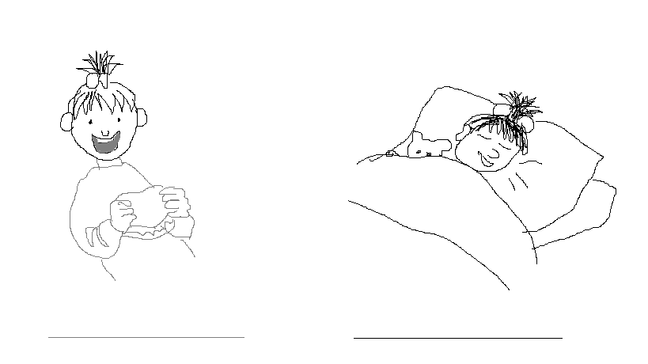

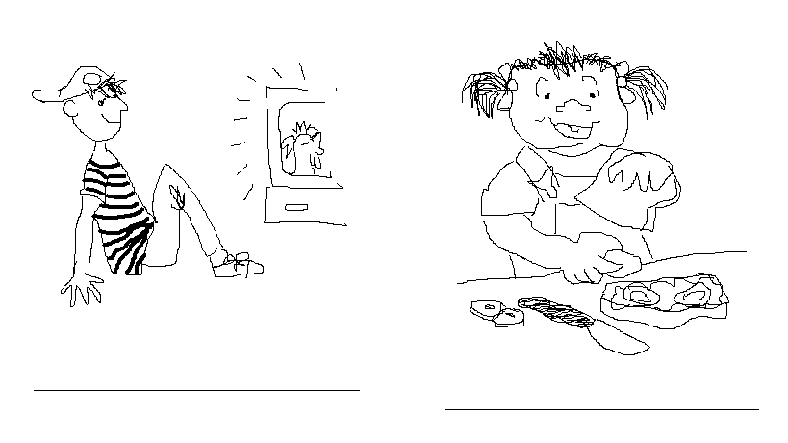

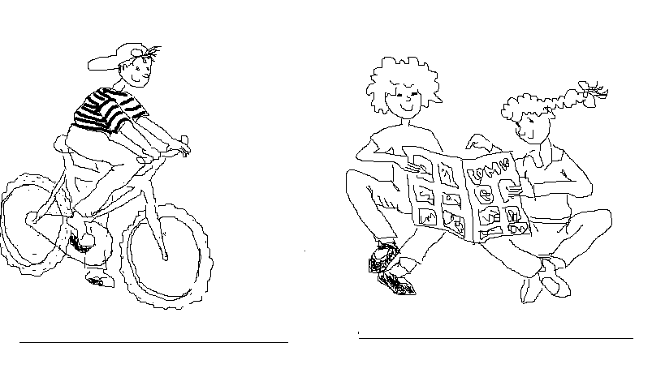

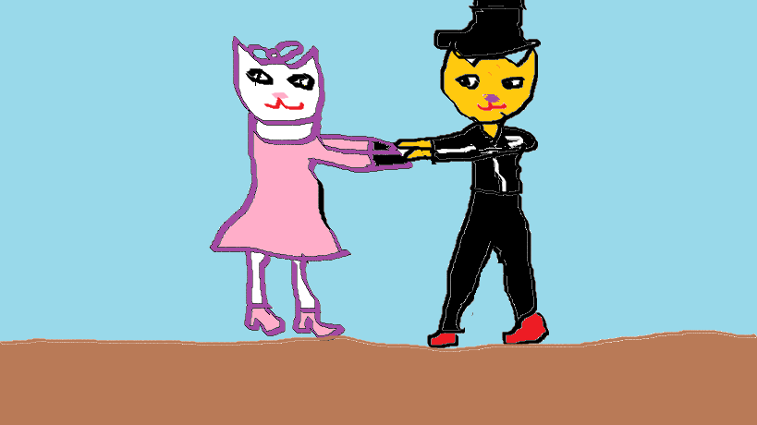
Obrázky: autorka

